第二十一届江苏省青少年机器人竞赛

VEX 机器人挑战赛项目规则-百发百中

（小学组）

## 1.VEX 机器人工程挑战赛简介

VEX 机器人工程挑战赛是一项引进的青少年国际机器人比赛项目。其活动对象为中小学生，要求参加比赛的代表队自行设计、制作机器人并进行编程。参赛的机器人既能自动程序控制，又能通过遥控器控制，并可以在特定的赛场地上，按照规则的要求进行比赛活动。

## 2.比赛主题

小学组的主题为**“百发百中”**。

在团队协作挑战赛中，两台机器人组成联队，分别由其操作手控制，在每场赛局中，合作完成任务。赛局的目标是通过如下方式，获得尽可能高的得分：在堡垒中用垒球得分、清空营区和在赛局结束时悬挂机器人。

## 3. 比赛场地与环境

比赛在如图所示的场地上进行。机器人团队协作挑战赛使用的场地要素和摆放位置。

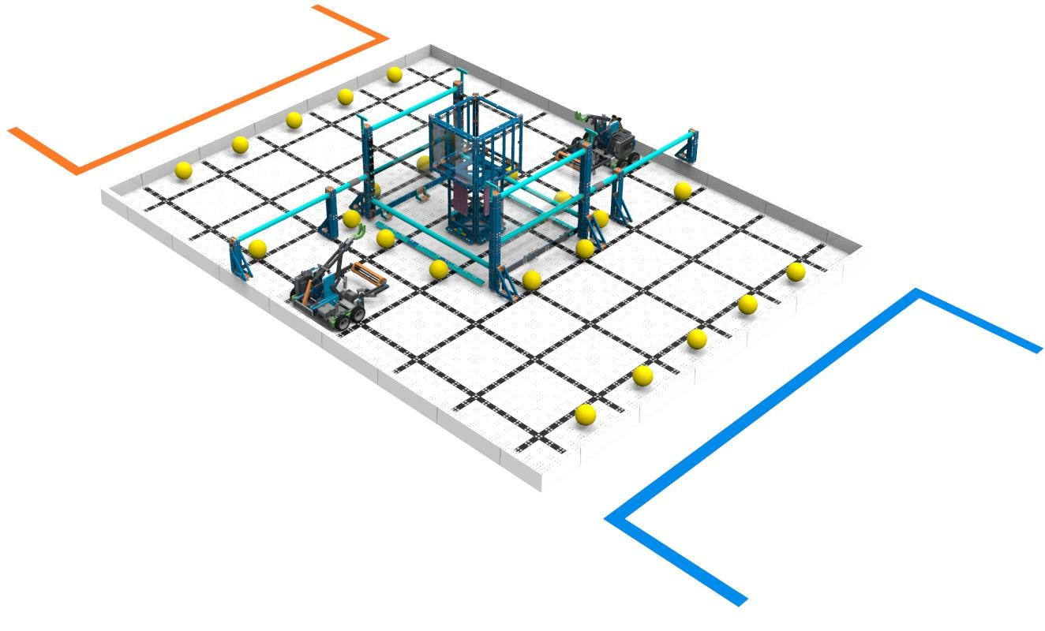

图 1：VEX挑战赛百发百中的起始布局

每个 VEX（百发百中）挑战赛赛局，包括二十二（22）个垒球。

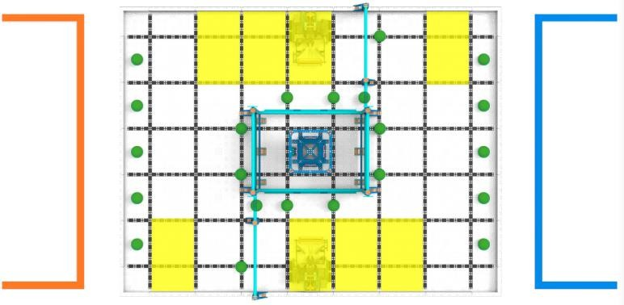

图 2：团队协作赛场地的俯视图。标出启动区及垒球。可使用任一操作手站位区。详见<5.9>。

## 4.名词解释

**联队** – 预先指定的两（2）支赛队组成的团队，在一局团队挑战赛中协同作业。

**联队得分** – 在团队挑战赛中，两支赛队合计获得的分数。

**自动** – 机器人仅仅由来自传感器的信息和学生预先编程并输入主控器的指令控制。没有来自VEX（百发百中） 遥控器的指令输入。

**搭建员** – 赛队中搭建机器人的学生，成人不能作为赛队的搭建员。允许成人传授搭建员相关概念，但绝不能在没有搭建员在场且积极参与的情况下搭建机器人。

**设计员** – 赛队中设计竞赛机器人的学生，成人不能作为赛队的设计员。允许成人传授设计员相关概念， 但绝不能在没有设计员在场且积极参与的情况下设计机器人。

**罚停** – 对违反规则的赛队给予的处罚。在罚停期间，被罚赛队不得操作其机器人，操作手必须将遥控器放在地上。罚停与取消资格不同。

**取消资格（DQ）**– 对违反规则赛队的处罚。如赛队在某赛局中被取消资格，主裁判将在赛局结束后通知赛队。经主裁判判定，屡次犯规和被取消资格的赛队可能被取消整个赛事的资格。

**操作手** – 在赛局中站在操作手站位内，并负责操作和控制赛队机器人的学生队员。每场赛局中最多有两名赛队成员担任此角色。

**操作手控制** – 由一名操作手操控一台机器人。

**操作手站位** – 场地外侧的特定区域。赛局期间，除与机器人的合规互动外，操作手必须站在此区域。见图 2。

**场地** – 整个比赛场地，宽度为六（6）块地板拼块，长度为八（8）块地板拼块，共计四十八（48）块场地拼块，由另外四（4）块转角拼块和二十四（24）块场地围栏围成。

**场地要素** – 场地围栏、地板、PVC 管、塑料片及附着于场地上的VEX（百发百中）零件。

**地板** – 场地围栏内由场地拼块组成的比赛场地。

**队号牌** – 机器人上的一个实体零件，用于展示赛队的VEX（百发百中）队号。队号牌的长度和宽度必须是88.9毫米*38.1 毫米，且厚度不得超过6.35毫米。

**赛局** –团队协作挑战赛。

**团队协作挑战赛** – 由一（1）支联队上场参与操作手控制的时段，总时长为 60 秒（1 分钟）。

**程序员** – 赛队中编写下载到机器人的电脑代码的学生，成人不能作为赛队的程序员。允许成人传授程序员相关概念，但绝不能在没有程序员在场且积极参与的情况下编写机器人的代码。

**机器人** – 通过验机的机器（即符合所有机器人规则），被设计用于自动地和/或在操作手遥控下执行单个或多个任务。

**小学生** – 任何在2009年9月1日后出生的在校学生。

**赛队** – 由2-3名参赛选手和1-2名指导老师组成的团队。所有参赛选手必须是小学生，赛队方可被视为小学队。

**注：**参赛选手和指导老师定义详见《总则》。

**垒球** – 黄色软质近球形物体，直径大约为 2.95 英寸（75 毫米），重量约为 25 克。



图 3：垒球

**清空** – 营区的一种状态。当赛局结束后，如果没有垒球接触营区内部的地板，且机器人在场地规定位置完成打卡才可以视为清空，打卡的任务模型位置随机，机器人只要在清空营区后且在比赛结束前完成打卡即可。裁判可通过在垒球和地板之间滑动一张纸来确认垒球是否符合要求。

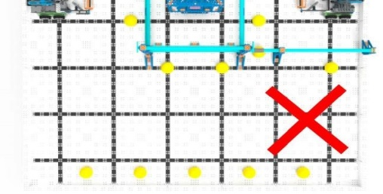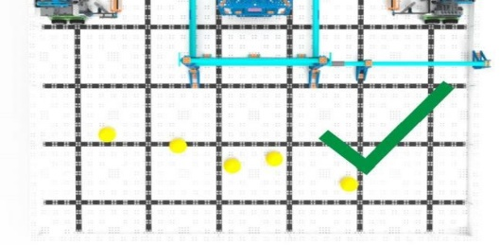

图4：清空营区的示例 图5：不能被视为清空的营区示例。

因为仍有垒球接触营区内的地板。

**悬挂** – 赛局结束后机器人的一种状态。

**低挂** – 如机器人接触任意一根悬挂杆，不接触地板且不被任何垒球支撑，则视为低挂。裁判可以通过在机器人和地板之间滑动一张纸来判断机器人是否为低挂。

**高挂** – 如机器人接触任意一根悬挂杆、未被垒球支撑，完全处于与低悬挂杆底边平齐的水平面上方，则视为高挂。裁判可通过在机器人下方滑动一个15孔长度的VEX（百发百中）零件（如一根1x15直梁） 来判断机器人是否为高挂。

**注 1**：高挂的机器人不再被视为低挂机器人。

**注 2**：裁判要判断某台机器人是否被垒球支撑，可通过轻轻移除该垒球来确认。

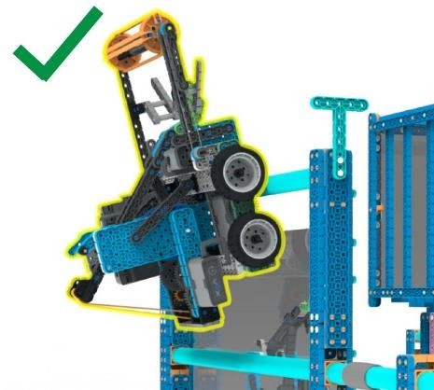 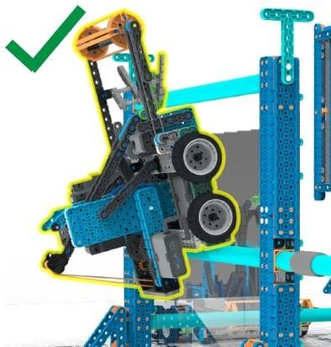 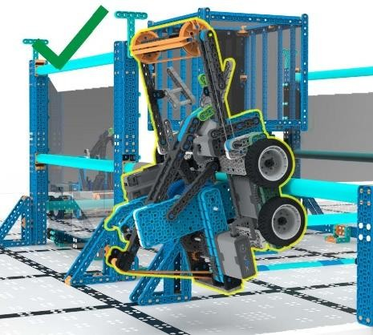

图 6： 此机器人视为高挂，因为它完全高于低悬挂杆的底边。

图7：此机器人为低挂，因为它不完全高于低悬挂杆的底边。

图 8：此机器人为低挂，因为它接触了一根悬挂杆，但没有接触地板，也没有被任何垒球支撑。

**悬挂杆** – 直径为21.3毫米且与营区平行的青色PVC管。最高的一组悬挂杆的底边高于地板393.7毫米；较低的一组悬挂杆的底边高于地板190.5毫米。

**注：**构成低堡垒的最低的一组青色 PVC 管不视为悬挂杆。

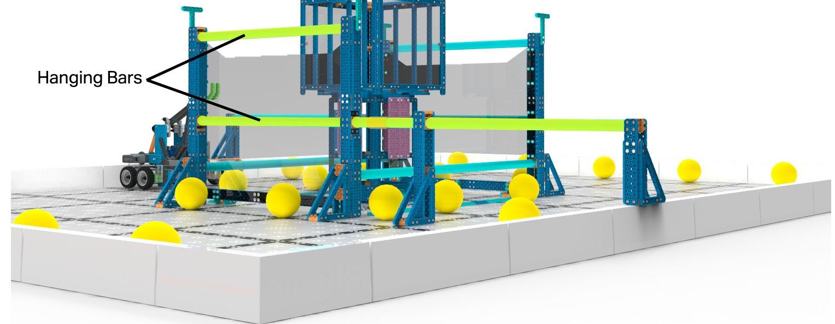

悬挂杆

图 9：场地概览图。已标示悬挂杆。

**高堡垒** – 由VEX（百发百中）零件及透明塑料片构成的悬于场地中心上方的立方体形状的结构。透明立方体下方的绿色及粉色VEX（百发百中）零件组成的支撑结构，不是高堡垒的一部分。

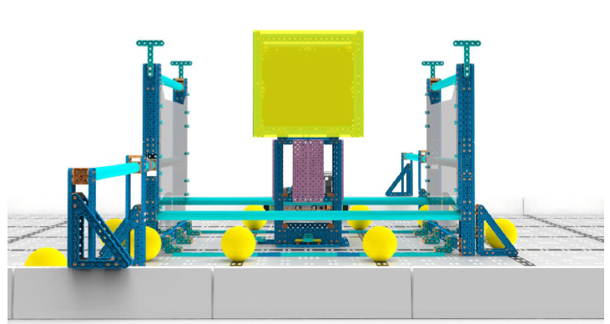

图 10：高堡垒

**低堡垒** – 在场地中心，围绕高堡垒结构的区域。低堡垒的其中两面被透明塑料片围住，另外两面被青色PVC 管的外边沿及安装在地板上的VEX（百发百中）零件围住。这些塑料片、PVC 管及 VEX（百发百中）零件视为低堡垒的一部分。

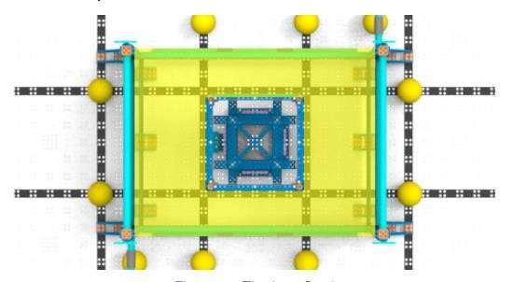

图 11：低堡垒

**得分** – 垒球的一种状态。在赛局结束时，如果垒球不接触机器人且在下列任一堡垒内，则视为得分。

* + 1. 垒球部分或全部在低堡垒的垂直投影所定义的无限三维立体空间内。
    2. 垒球在高堡垒的底面之上，且部分或全部在高堡垒的垂直投影所定义的无限三维立体空间内。

**注：**一旦垒球被视为在高堡垒内得分，则不再在低堡垒内得分。

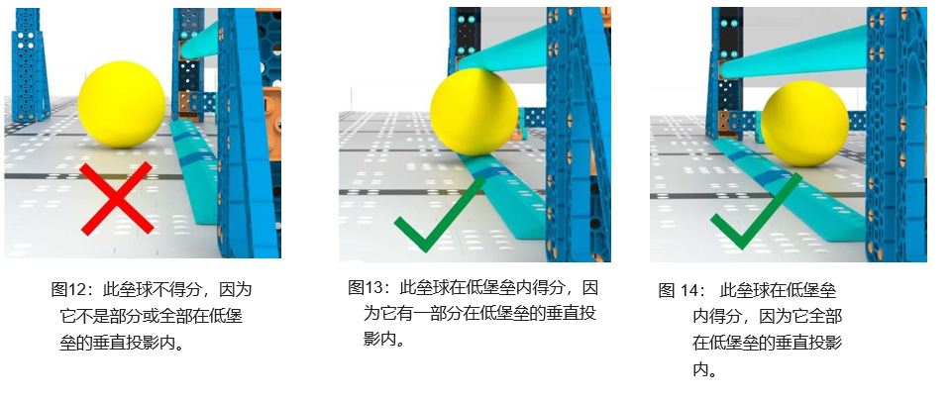

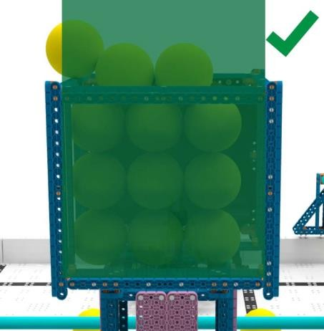

图 15：所有的垒球都视为在高堡垒内得分，因为所有的垒球

赛队可能会遇到其他非上图所示的垒球或堡垒的状态。在这些极端情况下，一般应视为垒球得分。不要求主裁判定义一个理想状态的垂直投影或做细微的测量。

均部分或全部在高堡垒的垂直投影内。

**营区** – 场地两端的地板区域之一，各自由场地围栏及距离1828.8毫米边长的场地侧最近的黑线外侧围成。营区为地板的一部分，不是其上方的三维立体空间。

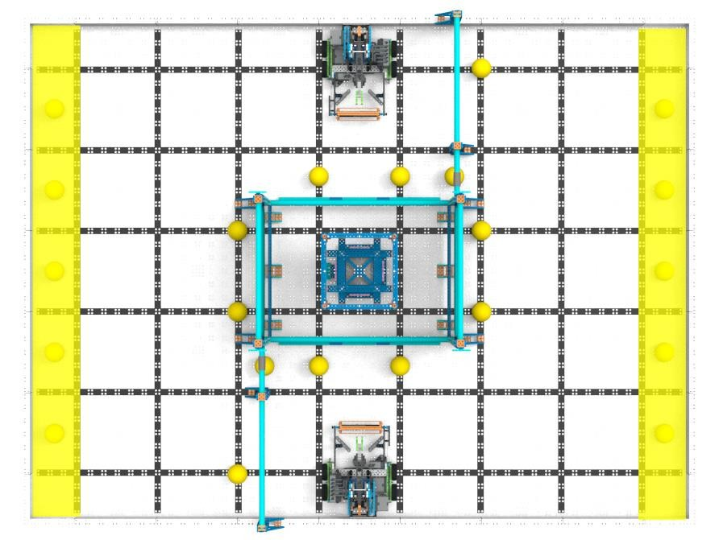

图 16：场地俯视图。已标示营区。

**启动区** - 场地上指定的任一机器人开始比赛的区域，尺寸为279.4毫米x482.6毫米。启动区由长黑线的内沿、短黑线的外沿及场地围栏的内沿围成。详见图17。

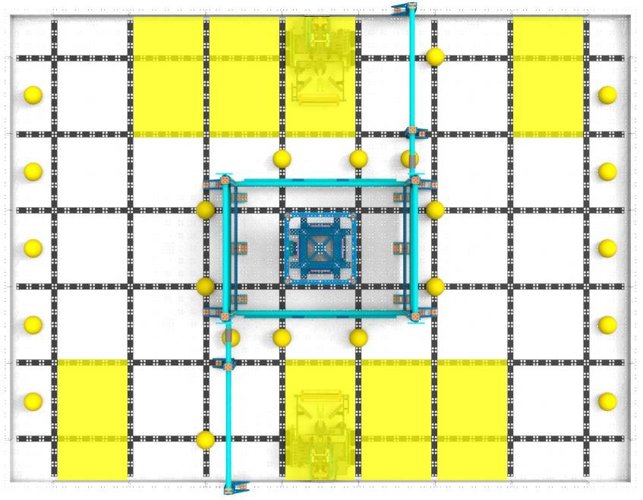

图17：场地俯视图。已标示启动区。

1

### 4.1 记分注释

|  |  |
| --- | --- |
| 每个清空的营区 | 10分 |
| 每个在低堡垒内的垒球 | 2分 |
| 每个在高堡垒内的垒球 | 6分 |
| 每台低挂的机器人 | 6分 |
| 每台高挂的机器人 | 10分 |

|  |  |
| --- | --- |
|  | 每个清空的营区记十（10）分 |
|  | 每个在低堡垒内得分的垒球记两（2）分 |
|  | 每个在高堡垒内得分的垒球记六（6）分 |
|  | 每台低挂的机器人记六（6）分 |
|  | 每台高挂的机器人记十（10）分 |

12

### 4.2 安全规则

**安全第一，勿损坏场地。**任何时候，如果机器人的运行或赛队的行为有悖于安全或对场地要素或垒球造成损坏，裁判可判处违规赛队罚停甚至取消资格。该机器人再次进入场地前必须重新验机。

## 5、赛局规则

5.1 在VEX（百发百中）机器人挑战赛中，各赛队所有学生及成人都应具备可敬和专业的言行。如果一支赛队或其成员（包括学生或与该队相关的任何成人）对竞赛工作人员、志愿者或其他参赛者有不尊重或不文明的行为，就可能根据其严重程度，被取消该局或后续赛局、甚至整个赛事的资格。评审员也会在奖项评选过程中考虑赛队的行为和道德准则。

整个赛事中违反“行为准则”可视作违反<5.1>，并可能导致当前赛局、后续赛局、整场赛事（在极端情况下）被取消比赛资格 。

一些赛事可能会制定超出本竞赛手册范围的健康及安全指南。这些指南将通过比赛组委会提前告知所有赛队。所有赛队（包括学生或任何与赛队相关的成年人）必须遵守这些指南。违反赛事特定的健康与安全规则可被视为违反<5.1>和赛事行为准则。

5.2 赛事期间任何情况下，成人都不可以协助学生。

5.3 适用基本常识。阅读和使用本手册里各种规则时，请记住，在VEX（百发百中）机器人挑战赛中，基本常识永远适用。

5.4 赛局开始时，每台机器人必须符合如下标准：

1. 只与地板及/或场地围栏接触（即不接触任何垒球、其它场地要素或其它机器人）。
2. 不超出启动区界定的 279.4 毫米 x 482.6 毫米的范围。
3. 不高于381毫米。

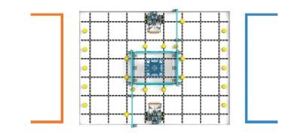

图18：两台机器人在合规启动区

5.5 赛局中机器人的展开尺寸有限制。赛局中，机器人的展开尺寸不得超出以下规定：

1. 水平方向，长度超出279.4 毫米 x 482.6 毫米的范围。
2. 垂直方向，高度超过482.6毫米。该高度与场地中央的青色T型VEX（百发百中）零件的顶部高度一致。详见图19。

赛局开始后，机器人不必一直保持初始构型，可以展开。这意味着，在赛局过程中的任意时刻，机器人的伸展尺寸需控制在279.4毫米x 482.6毫米 x 482.6毫米的矩形空间范围。验机时将检测机器人是否同时符合此规则。

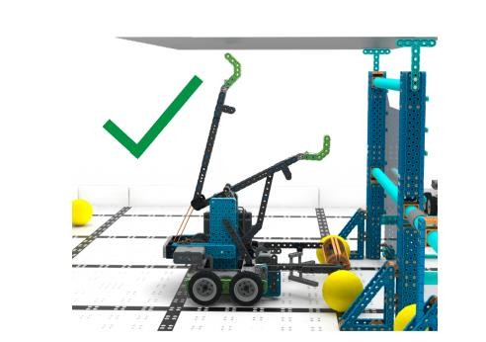

图19：机器人垂直方向的伸展高度不得超过19英寸。

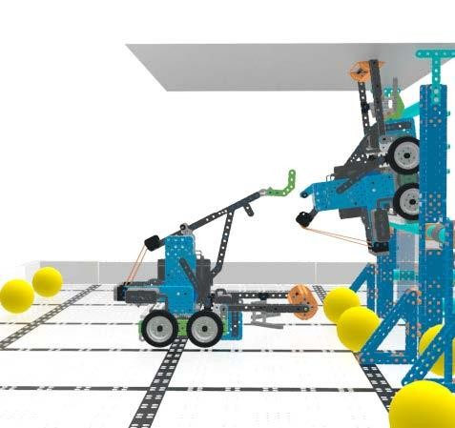

在验机过程中，检查机器人是否符合此规则，其目的是为了减少在比赛中裁判对此的判罚。482.6毫米的高度限制并不是“虚拟天花板”；例如，在悬挂状态下，机器人的一部分超出VEX T型零件顶部也是合规的，只要确保它在比赛过程中伸展不超出482.6毫米即可。如果主裁判不确定机器人是否符合此项规则，他们可以现场就赛局中任意时刻看到的构型进行高度检查。

图20：图19中的同一台机器人处于悬挂状态

对于以上规则的轻微违反，如果不影响赛局，会被给予警告。影响得分的重大违规会导致取消资格。对于受到多次警告或无法轻易纠正违规的赛队，主裁判可以判定取消资格。

5.6 机器人必须代表本赛队。在整个赛事中，一名学生不能在超过一支 VEX（百发百中）机器人 挑战赛的赛队中担任这些角色。在整个赛事中，一名操作手只能为一支赛队操作。

5.7 准备好比赛。当将机器人放置于场地上时，赛队必须做好比赛的准备。例如，将机器人放置在场地之前，赛队必须确保电池已充电，VEX（百发百中）遥控器已与其机器人配对。

5.8 在赛局中交换操作手。

1. 赛局中，每支赛队仅允许两（2）名操作手在其操作手站位内。一名操作手控制机器人不能超过35（0:35）秒钟。两名操作手必须在赛局尚有 25（0:25）秒到 35（0:35）秒时交换。第二名操作手在遥控器交给其之前不能接触他们赛队的遥控器操控钮。一旦遥控器换手，第一名操作手不能再接触他们赛队的遥控器操控钮。
2. 操作手是唯一允许进入操作手站位的队员。成人不得入内。

5.9 遥控你的机器人并待在操作手站位。赛局中，机器人仅能由赛队的操作手操控。操作手必须始终站在操作手站位内，与机器人合规互动时除外（参见 5.18）。操作手在操作手站位内不得使用任何通信设备。关闭通讯功能的通信设备（如处于飞行模式的手机）允许携带。

注：操作手站位由赛前裁判委员会指定图2中示意的一处位置。

5.10 勿接触场地。赛局中，操作手不得有意接触任何场地要素、垒球或机器人（<5.18>所列内容除外）。

对于以上规则的轻微违反，如果不影响赛局，会被给予警告。增加得分的违规会导致取消资格。对于受到多次警告的赛队，主裁判可以判定取消资格。

偶然的接触，主裁判可决定给予警告、取消资格或罚停。

5.11 确保垒球在场地内。 赛局中脱离场地的垒球不再返回场地。“脱离场地”表示垒球在场地围栏垂直投影外且不再接触场地、场地要素、其他垒球或机器人。

如某个垒球正在离开场地（由主裁判裁定）时，被操作手、场地监视器、天花板/墙壁或其他外部因素挡回场地，<5.10>仍适用。该垒球应视为“脱离场地”并由主裁判拿出。如上述情况是因与操作手接触而造成的，由主裁判决定是否适用<5.9>或<5.10>。

5.12 一旦结束即结束。得分将在赛局结束后、且场上所有机器人和垒球停止移动后立即计算。

不允许主裁判或其他赛事工作人员翻看任何比赛视频或照片。

如对赛局记分有异议，仅由该赛局的操作手而不是成人与裁判就记分进行沟通。

此条规则是为了规定赛局结束后，操作手停止操作，机器人停止运动。一个预先编写的将导致赛局结束后机器人继续运动的程序，也视作违反了此条规则的精神。赛局结束后，由于机器人的继续移动造成的得分将不予考虑。

**注：**赛局中允许使用电机内置的“锁定”功能，如保持悬挂状态。

5.13 保证机器人完整。在任何赛局过程中，机器人不得蓄意分离出零件或把机构留置在场上。如果蓄意分离的零件或机构影响赛局的进行，主裁判将判定该队取消资格。偶然从机器人脱落的零件不再被视为机器人的一部分，可以留在场地上，也可以由操作手收集（适用<5.18>）。

5.14 勿损坏场地。除悬挂杆外，机器人不得有意抓住、勾住或附着于任何场地要素上。采用机械结构同时作用于任一场地要素的多重表面，以图锁定或夹住该场地要素的策略是不允许的。

* 1. 机器人可以抓住、勾住或附着于垒球。然而，若机器人造成垒球损坏将视为违反此规则。
  2. 尽管此规则将悬挂杆排除在外，其支撑结构仍须遵守此规则。当机器人处于悬挂状态时，与其它场地要素的偶然接触不会受到处罚，但是不允许其抓住、勾住或附着于除悬挂杆之外的其它场地要素。
  3. 在赛局中的任意时刻，如果由于与机器人的偶然接触而使高堡垒分离或松脱，则在比赛结束时， 所有符合在高堡垒中得分定义的垒球，将视为在低堡垒中得分。

i.对于高堡垒结构的任何蓄意、策略性、重复的或其他形式的严重破坏，都将被视作严重违反此规则，主裁判可判定取消资格。

对于以上规则的轻微违反，如果不影响赛局，会被给予警告。增加得分的违规会导致取消资格。对于受到多次警告的赛队，主裁判可以判定取消资格。

“抓钩”或“ 锚固”是此规则中的关键词。此规则的目的是防止机器人在正常比赛时可能出现的无意损坏场地的情况。未造成损坏的被动接触，如意外撞到透明塑料板或使用场地要素进行对位是允许

5.15 赛后可以取出垒球。机器人的设计，必须使垒球能在赛后无需通电或遥控的情况下，从其任意夹持装置中轻松取出。

5.16 考虑较小的场地误差。除非另有说明，竞赛场地可能有±25.4毫米的误差，赛队必须据此设计机器人。

5.17 允许重赛，但极少发生。重赛由赛事伙伴和主裁判裁定，且只在极特殊的情况下才可能发生。以下是可能需要重赛的情况示例：

1. 影响得分的场地故障。
   1. 垒球在一开始未放置于正确的位置。
   2. 场地要素脱落或偏移超出正常公差范围，且此情况并非由于机器人在场上的互动所致。
2. 影响得分的竞赛规则。
3. 在确认得分之前恢复场地。

5.18 赛局中，仅允许在特定情况下处置机器人。如果一台机器人完全越出边界（处于场地之外）、被卡住、倾覆，或需要帮助，操作手可以取回并重置该机器人。处理时，操作手必须做到：

1. 队员必须将其VEX（百发百中）遥控器放在地上（或台上，如果场地是抬高的），告知主裁判。
2. 将所有被机器人持有垒球拿出场外。
   1. 在此规则中，持有意味着机器人正在操控垒球，而非简单的接触。例如， 垒球与机器人一起上下运动或转动，则视为机器人持有垒球。
3. 将机器人移回没有垒球的启动区。如果没有“空”的启动区，则须将启动区内的任何垒球拿出场地外。

注：如由于机器人处于场地中央，操作手无法触及，操作手可请裁判拿起机器人并将其交给操作手依照上述条件放置。

5.19 悬挂时控球的数量限制。不接触地板的机器人最多可以控制两（2）个垒球。

此规则中，“控制”意味着机器人操纵垒球，而不仅仅是接触垒球。例如，当某个垒球随机器人垂直或旋转运动时，则此机器人在“控制”垒球。“控制”的其他同义词可以是“保持”、“持有”、“支撑”、“抬升”或“携带”。

在赛局的任意时刻无机器人控制垒球数量的限制。但是，控制两（2）以上垒球的机器人，必须在离开地板前将多余的垒球移除。

对于以上规则的轻微违反，如果不影响赛局，会被给予警告。影响得分的违规会导致取消资格。对于受到多次警告的赛队，主裁判可以判定取消资格。

5.20 所有赛队必须遵守所有 VEX（百发百中）机器人挑战赛规则并遵守所有规则。赛事规则最终解释权归本届竞赛组委会所有。

## 6、机器人

### 6.1 引言

每台机器人在赛前必须通过全面的验机。验机会确保机器人符合所有机器人规则和规定。验机在所有选手进入比赛准备区后进行。每支赛队应使用下列规则作为进行预检其机器人并确保满足所有要求的指导。

### 6.2 验机规则

**6.2.1 每队一台机器人。**在一场赛事中，每支赛队只允许使用一台机器人参赛。虽然赛队可以在比赛期间修改这台机器人，但一支队只能有一台，且一台机器人只能由一支赛队使用。VEX（百发百中）系统被规定为移动式机器人的设计平台。基于此规则，参赛的 VEX（百发百中） 机器人具有如下子系统：

* **子系统 1**：移动式机器人底盘，包括车轮、履带或其它可使机器人在平坦的比赛场地表面运动的机构。对于静止不动的机器人，没有车轮的底盘也视为子系统 1。
* **子系统 2**：动力和控制系统，包括一个合规电池，一个主控器和使移动式机器人底盘运动的电机。
* **子系统 3：**操作垒球和穿梭于场上障碍的附加机构（和相应的电机）。

基于上述定义，参加VEX（百发百中）挑战赛的最小的机器人必须由上面的1和2组成。因此，如果你打算换掉整个子系统1或2, 你就构建了第二台机器人，就不再合规。

1. 赛队不得用一台机器人参赛，同时又在修改或组装第二台机器人。
2. 赛队不得在整场赛事中来回轮换多台机器人。
3. 多支赛队不能在单个赛事或整个赛季中使用同样的机器人。一旦机器人在一场赛事中以给定的队号参赛，它就是“他们”的机器人 - 在整个赛季中，其他任何赛队都不能用它参赛。
4. 未通过验机的机器人（比如，有一项或多项违反机器人规则）将不允许参加任何赛局，直到通过验机。适用于机器人通过验机之前的任何赛局。
5. 如果机器人通过验机，但在之后的赛局中被发现违反机器人规则，将导致在当前赛局被取消比赛资格，<6.2.1d>适用直到违规消除，赛队重新验机。

<6.2.1a>，<6.2.1b>，<6.2.1c>的目的是为所有赛队确立公平竞争的环境。欢迎（并鼓励）赛队在多个赛事期间改进或修改其机器人，或与其他赛队合作开发最可行的竞赛解决方案。

然而，一支赛队在同一赛事中携带或使用两台不同的机器人，就削弱了一支赛队花费额外的设计时 间，确保他们唯一的机器人达成竞赛任务的努力。类似的，共享一台机器人的多赛队的单位，也削弱了其他多赛队单位在投入时间、精力和资源，分别设计并开发其自己的机器人的努力。

要确定一台机器人是否为“独立机器人”，请使用<6.2.1>中的子系统定义。除此之外，请使用<5.3>中引用的常识。如果你能把两台完整的合规机器人放在一张桌子上，那么它们是两台独立的机器人。试图通过更换一个销钉、一个轮子或一个马达而当做是搭建了一台不同的机器人，这不符合这条规则的意图和精神。

**6.2.2 机器人必须代表赛队的技能水平。**机器人的设计、搭建和编程须由本赛队成员完成。成人可以指导并传授设计、搭建和编程的技巧给赛队的学生，但不得亲自设计、搭建和编程赛队的机器人。

**6.2.3 机器人必须通过验机。**赛队的机器人在参加任何赛局前必须通过验机。在某一赛事中，除非机器人重新验机合格，否则任何不合规的机器人设计和搭建都可导致取消参赛资格。

1. 如果对机器人做了重大的修改，必须对它重新验机才能参赛。这可由主裁判在赛局开始前完成。
2. 如果一台机器人具备多种功能的构形，每种可能的构形在用于比赛前必须被检验。
3. 赛队可能被赛事工作人员要求接受随机抽检，拒绝接受随机抽检会被取消资格。

**6.2.4 通过验机合格方可参加比赛。**赛队机器人必须通过验机方可参加正式的VEX（百发百中）挑战赛。 通过验机合格后，赛队会获得比赛队号。每台机器人应至少展示一个清晰写有或印有其VEX（百发百中）队号的队牌。

1. 这些队牌必须符合所有的机器人规则。
2. 队牌必须始终清晰可见。例如，队牌不能放置于在标准赛局过程中轻易被机器人的机械装置遮挡的位置。
3. 允许使用除官方VEX（百发百中）挑战赛队牌(产品编号228-7401)以外的队牌。
   1. 任何非官方的队牌的长和宽都必须与官方队牌的一致88.9 毫米 x 38.1 毫米，且厚不得超过6.35 毫米。
   2. 非官方队牌属于非功能性装饰，因此必须满足所有<R8>所列规则。允许使用3D打印的队牌。



图21：VEX（百发百中）挑战赛队牌，上面写有赛队编号

**6.2.5 起始构型。**赛局开始时，每台机器人必须符合如下标准：

1. 只与地板和/或场地围栏接触。
2. 不超出启动区界定的 279.4 毫米 x 482.6 毫米的范围。
3. 不高于 381毫米。

**6.2.6 检验机器人起始构型。**机器人在赛局开始时的启动构型必须与受检时的构型一致。

1. 赛队在赛局开始时使用多于一种的机器人构形，必须告知检验人员，且应在其最大构形下接受验机。
2. 赛队不得使用一种机器人构形接受验机，而在赛局开始时使用另一种未通过检验的构形。
3. 一旦赛局开始，机器人不允许违反<5.5>设定的482.6毫米高度限制。赛队可能在验机过程中被要求演示机器人的任意伸展机构，以确保合规。规则允许通过软件控制机器人的构型。

**6.2.7 使用 VEX（百发百中） 零件。**除非另有说明，机器人只能用来自 VEX（百发百中） 生产线的合规机器人零件搭建。

1. 合规的 VEX（百发百中） 产品只能从 VEX 和官方 VEX 经销商那里购买。要确认一个产品“合规”与否，可查询 [www.vexiq.com](http://www.vexiq.com/)。
2. 如果检验员或赛事人员对某个零件是否是合规的 VEX（百发百中） 产品有疑问，赛队会被要求提供证明零件来源的文件给检验员，如发票、零件编号或其他印刷的文件。
3. 只允许使用为构建机器人而专门设计的 VEX（百发百中） 机器人零件。超范围使用其他零件是违反规定的（即，请勿试图在参加 VEX（百发百中） 挑战赛的机器人上使用 VEX（百发百中） 服饰、赛队或赛事辅助材料、包装、场地要素或其他非机器人产品）。
4. VEX V5, Cortex 或 VEXpro 产品不能用于搭建 VEX（百发百中） 机器人。VEX 产品线的某些产品如同时被列为 VEX（百发百中） 产品线中，就是合规的。同时列出的产品是指在 VEX 机器人官网的 VEX（百发百中） 和 VEX V5 部分都能找到的。
5. 赫宝 VEX 机器人的机械/结构元件可以用于搭建 VEX（百发百中） 机器人。但是，把赫宝 VEX 机器人产品线的电气零件用于构建 VEX（百发百中） 机器人是不合规的。
6. VEX GO 产品线的机械/结构件用于搭建 VEX（百发百中） 机器人是合规的。但是， VEX GO 产品线的电子件用于搭建 VEX（百发百中） 机器人是不合规的。
7. VEX（百发百中） 产品线的某些合规的机器人零件虽已停产，但用于竞赛仍然是合规的。
8. 3D 打印的零件，如合规的 VEX（百发百中） 零件的复制品或定制设计，用于机器人是不合规的。
9. 赛季期间发布的新 VEX（百发百中） 产品是合规的。
10. 与竞赛规则一起发布的 VEX（百发百中） 挑战赛的合规零件附件中，可查询合规零件清单<https://www.vexrobotics.com/iq/competition/viqc-current-game>，合规零件附件会根据需要在发布新 VEX（百发百中） 零件时更新，时间可能不同于既定的竞赛规则更新日程（参考<5.19>）。

**6.2.8 某些非 VEX 零件允许使用。**机器人可以使用下列“非 VEX（百发百中）”零件：

1. 适当的非功能性装饰，前提是这些装饰不显著影响机器人的性能和赛局的结果。装饰必须符合竞赛精神。检验人员会最终认定此装饰是否为“非功能性的”并且“合适的”。
   1. 任何装饰必须背靠具有相同功能的合规器材。例如，如果机器人有一个防止垒球从机器人上掉落的特别大的贴花，它就要背靠能防止垒球掉落的VEX（百发百中）器材。
   2. 涂刷无毒油漆是合法的非功能性装饰。但是，任何用做粘合剂或影响部件配合程度的油漆则被认为是功能性的。
2. 长度及厚度与VEX（百发百中）产品相同的橡胶带(#32 及 #64)。
3. VEX V5产品线的1/8”金属轴。

赛队应注意，任何非功能性装饰都可能会影响联队机器人的发挥，如视觉传感器或其他传感器的使用。

**6.2.9主控器。**机器人只能用一个 VEX（百发百中） 主控器。

1. 不允许使用 VEX GO 、VEX V5、VEX Cortex、VEX 123、VEXpro 或赫宝 VEX 机器人产品线的主控器、微控制器或其他电子元件。
   1. 机器人AA电池盒（产品编号228-3493）是此规则唯一特例。
2. 机器人必须使用一个VEX（百发百中） 900 MHz天线、 VEX（百发百中） 2.4 GHz天线或VEX（百发百中）智能天线与其VEX（百发百中）主控器配合。
3. 在团队协作赛和手控技能挑战赛中操作机器人的唯一合规的操作方法是通过VEX（百发百中）遥控器操控。

**6.2.10 电机。**机器人最多可以使用六个 VEX（百发百中） 智能电机。

a. 额外电机不得使用于机器人上（即使这些电机未连接也不允许）。

**6.2.11电池。**VEX（百发百中） 参赛机器人可用的电源是一个 VEX（百发百中） 机器人电池或六节 AA 电池（装在机器人 AA 电池盒中，产品编号 228-3493）。

1. 额外电池不得使用于机器人上（即使这些电池未连接也不允许）。
2. 在赛局中，允许赛队将一个外部电源（如可充电电池组）插入VEX（百发百中）主控器，前提是该电源安全连接，且不违反任何其他规则（如<5.7>）。

**注：**尽管在 VEX（百发百中） 挑战赛中使用 AA 电池盒（产品编号 228-3493）是合规的，但不推荐使用。

**6.2.12 固件。**赛队必须确保 VEX（百发百中） 固件（VEXos）已升级。可在 [www.vexiq.com/vexos](http://www.vexiq.com/vexos) 下载最新版本VEXos。

**6.2.13 改动零件。**不得改动零件。改动包括但不限于弯曲、切割、打磨、胶粘或熔化。

1. 允许将 VEX（百发百中） 或 VEX V5 金属轴切割到要求长度，这是本规则唯一的例外。

**6.2.14 禁止使用的部件。**不允许使用下列机构和元件：

1. 可能损坏场地要素或垒球的。
2. 可能损坏其他机器人的。
3. 可能造成纠缠等不必要风险的。

**6.2.15 通过验机。**被检验人员记录为“通过”的机器人即视为通过了验机。

## 7、赛事

### 7.1 引言

VEX（百发百中） 挑战赛包括团队协作挑战赛，机器人技能挑战赛和线上实时锦标赛。本章节讲述在一场赛事中如何开展团队协作挑战赛。

### 7.2 赛事定义

**决赛** – 确定团队协作挑战赛冠军的赛局。

**主裁判** – 公正的执行本手册所述规则的志愿者。主裁判是唯一 一个可以在赛事中向赛队解释规则或得分问题的人。

**赛局停止时间** – 在决赛平局赛中，当联队将遥控器放在地面上用以提前结束赛局时的赛局剩余时间（在计时器或观众显示器上显示）。赛局停止时间向下取最接近的偶数。例如，在显示时间为13秒时，遥控器放下，在赛局停止时间记录为12秒。如联队未提前完成比赛，则其默认的赛局停止时间为0秒。

**资格赛** – 用来确定赛事排名的团队协作赛。

**团队协作挑战赛** – VEX（百发百中）挑战赛的一部分。团队协作挑战赛由团队合作赛局组成，包括资格赛和决赛。

### 7.3 赛事规则

7.3.1 比赛中，主裁判员对规则有最大裁决权限。

1. 主裁判须满足以下条件：
   1. 18周岁及以上
   2. 由赛事组委会批准
   3. 具备下列能力：
      1. 全面了解当季的比赛和比赛规则
      2. 能够做出有效裁决
      3. 注重细节
      4. 高效的团队合作能力
      5. 必要时能够坚定自信
      6. 良好的沟通和协调能力
   4. 主裁判必须由组委会认证聘任。
2. 主裁判不回看任何照片或视频以确定得分或裁定。
3. 主裁判是唯一允许向赛队解释规则、取消资格或发出警告的人。
4. 主裁判在向赛队发出取消资格和警告时，必须要指出违反规则的规则编号。

违反行为准则的行为可能导致相较主裁判最初裁决的判罚升级，包括但不限于组委会仲裁委员会的调查。

**注：**记分员作为主裁判的观察员，记录比赛得分并给予建议，但不得直接向赛队传达有关任何规则或违规行为的信息。 记分员必须年满15周岁及以上。

**7.3.2 操作手可立即向主裁判提出申诉。**如果操作手想要对分数或裁决提出异议，则操作手须待在操作手站位直到主裁判开始与他们交谈。主裁判可以选择在另一个地点/或者稍后再与操作手会面，以便在做决定前有时间查找材料或资源。

一旦主裁判宣布其最终决定，异议就此结束，不得再申诉。赛事伙伴不得更改主裁判的裁决。主裁判可判处违反此项规则的赛队被取消该局和或整个赛事的资格。

**7.3.3 团队协作赛。**团队协作赛局中，两（2）支赛队组成联队在场上比赛。

1. 随机分配资格赛局的联队。
2. 决赛将按以下规则分配联队：
   1. 排名第一和第二的两支赛队组成一个联队；
   2. 第三和第四名赛队组成一个联队；
   3. 以此类推，直到所有参加决赛的赛队都结成了联队。

**7.3.4 暂停时间。**在资格赛或决赛中没有暂停时间。

7.3.5 提前结束比赛。如一支联队希望提前结束一场资格赛或决赛，两支赛队应使机器人停止运动，并将遥控器放在地板上以示意裁判。裁判将指令赛队赛局结束并开始记分。如该赛局为决赛平局赛，则也会记录赛局停止时间。

**7.3.6 有些赛事会设置练习赛，但并不是硬性要求。**本届赛事不提供练习赛。

7.3.7 资格赛将按照正式资格赛对阵表进行。对阵表上将标明联队伙伴和资格赛时间。对于有多个比赛场地的赛事，对阵表也会标明赛局将在哪个场地进行。

**注：**正式对阵表将由赛事组委会决定更改。

7.3.8 每支赛队参加资格赛场次数的规则如下。

1. 本次赛事每队六场资格赛。

7.3.9 赛队按资格赛平均分进行排名。

1. 在锦标赛中，每支赛队将基于相同数量的资格赛进行排名。
2. 在联赛中，将根据参加的赛局数量对每支赛队进行排名。参与赛局数少于赛局总数60%的赛队排名低于参与赛局数在赛局总数60%以上的赛队，例如，如果联赛举行3场排位赛，每场排位赛每支赛队参加4场资格赛，则参加8场或更多赛局的赛队排名高于参加 7 场或更少赛局的赛队。即使某支已参赛的赛队在某场赛局未上场，在计算时仍算作参加。
3. 基于每支赛队参加的资格赛轮数，一定数量的最低分不会计入其排名。去除的分数不影响参加联队赛。

|  |  |
| --- | --- |
| 赛队资格赛轮数 | 不计得分的场次数 |
| 4 到 7 场资格赛 | 1 |
| 8 到 11 场资格赛 | 2 |
| 12 到 15 场资格赛 | 3 |
| 16 及以上场资格赛 | 4 |

表 1：从赛队资格赛平均分中“删除”的比赛数

1. 在某些情况下，可能要求某支赛队参加额外的资格赛，额外的资格赛赛局将在对阵表上用星号标出，并且不影响该赛队排名（或不影响参加联赛）。赛队须知晓，<5.1>始终适用，赛队应以此额外的资格赛仍记分的态度进行比赛。
2. 以如下方式打破平局：
3. 去除每支赛队的最低得分并比较新的平均分。
4. 如果仍然相同，再除去（所有得分中的）次低得分并比较新的平均分。
5. 如果还是相同，用随机电子抽签进行排名。

**7.3.10 准时参赛。**如果某赛队无队员在资格赛赛局开始时出现在操作手站位区，该队就被视为“未参赛”， 得零（0）分。联队伙伴仍继续参赛并得到这场赛局的分数。

**7.3.11 取消资格。**赛队在一场资格赛中被取消资格，该赛局得零（0）分。联队伙伴仍将得到这场赛局的分数。

1. 在决赛中，取消资格适用于整个联队，而不单是一支赛队。决赛被取消资格的联队得零（0）分。

**7.3.12 参加决赛的赛队。**参加决赛的赛队数由赛事组委会确定。

**7.3.13 决赛日程。**决赛将按照如下顺序进行，从排名最低的联队开始，每支联队参加一（1）场决赛。得分最高的联队为团队协作挑战赛冠军。

1. 联队将按决赛得分进行排名。得分最高的联队为第一名，次高分联队为第二名，依此类推。
2. 一名出现平局将增加一场平局赛。排名较低的联队先进行比赛。平局赛中得分最高的联队即获胜。
   1. 如果平局赛仍然出现平局，则赛局停止时间最多的联队获胜。
   2. 如果赛局停止时间也相同，则再加一场平局赛。如果第二场平局赛仍然平局，则以较高排名的种子联队为获胜联队。
3. 如果除了第一名之外还有一个平局，排名较高的种子联队将获得更高的排名。

**7.3.14 抬高场地。**在许多赛事中，比赛场地放在地面上。有些赛事可能选择抬高场地。本次赛事以现场公布为准。

示例1：第6和第3联队都是第一名的平局联队，在平局赛中，第6联队得13分且赛局停止时间为12秒， 第3联队得13分赛局停止时间为10秒，则第6联队获胜。

示例2：第4和第5联队都为第三名的平局联队，则第4联队为第三名，第5联队为第四名。排名较低的联队必须“战胜”排名较高的联队，才能成为团队协作挑战赛冠军。

## 8.其它

**8.1** 本规则是实施裁判工作的依据。在比赛中，裁判长有最终裁定权，他的裁决是最终裁决。处理争议时不会复查重放的比赛录像。组委会不接受指导老师或家长的投诉。

**8.2** 比赛期间，凡是规则中没有说明的事项由裁判委员会决定和解释。竞赛组委会委托裁判委员会对此规则进行解释与修改。在大多数参赛队伍同意的前提下，针对特殊情况（例如一些无法预料的问题和/或机器人的性能问题等），规则可作特殊修改。

**赛事规则最终解释权归本届竞赛组委会所有。**

## 附 录A VEX（百发百中）计分表

